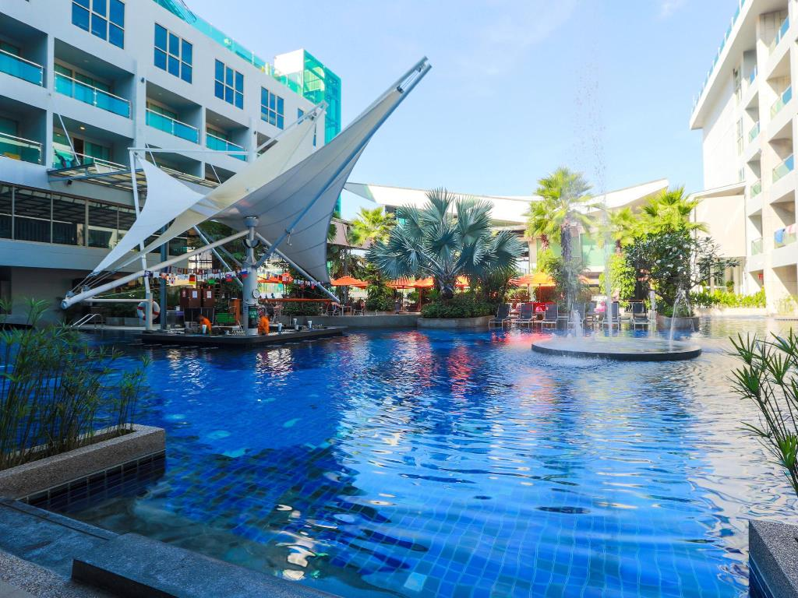
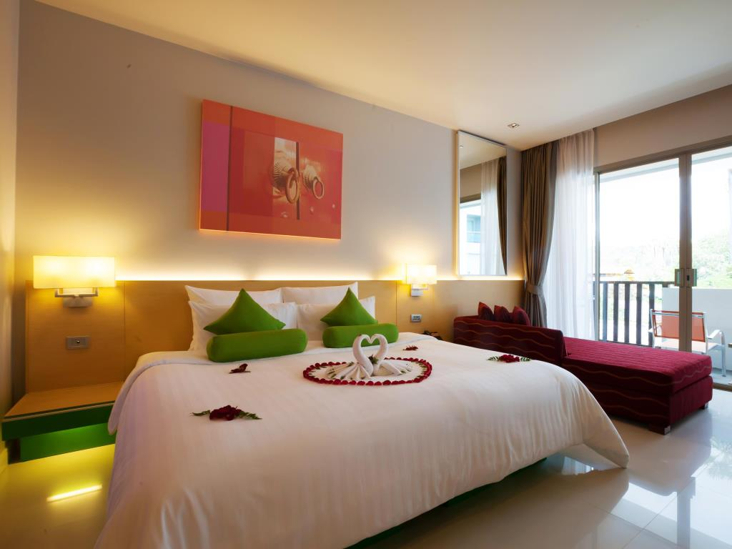
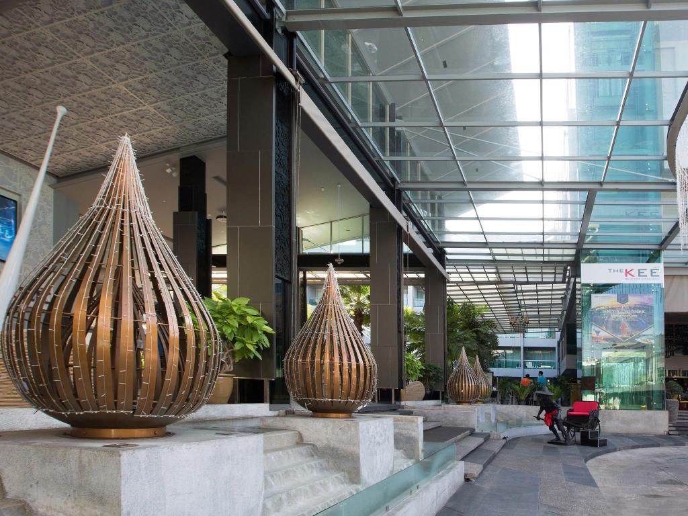

The KEE RESORT 4* - PATONG

TRANSPORT AVION - PLECARI DIN BUCURESTI

Localizare: The KEE Resort & Spa 4* este un hotel de tip boutique din Patong, cea mai mare insula din Phuket si cea mai renumita - o combinatie uimitoare de plaje frumoase cu nisip alb la Marea Andaman. Legenda spune ca numele resortului a fost dat dupa proprietarul terenului. Descendent al clanului Tan din Bae Yong, China, Ama "Siu Gee" era prima fiica de imigranti Hokkien din Thailanda. Ulterior, numele de “Gee” s-a transformat in “KEE”, pentru o pronuntie mai usoara.

Facilitati hotel: Hotelul a fost construit in 2010 si dispune de o piscina vasta tip laguna, ce incanta privirile tuturor oaspetilor, centru SPA si fitness. Oaspetii resortului au la dispozitie o receptie deschisa non stop, seif la receptie, 2 restaurante unde se servesc preparate locale si internationale, lounge bar, piscina exterioara, 3 baruri, cafenea, snack-bar, room service, biblioteca, magazin de suveniruri, sala de jocuri, internet WiFi gratuit in zonele publice, servicii concierge, sala de conferinte, camera de bagaje.

Facilitati camere: Camerele sunt amenajate in culori calde, au mobilier simplu si elegant, dotari ultra-moderne si obiecte de arta contemporana. Toate unitatile de cazare sunt dotate cu aer conditionat, balcon privat mobilat, baie proprie cu dus, uscator de par, halat de baie si papuci, telefon, frigider,TV cu ecran plat, pay movies, minibar, internet WiFi gratuit, seif.

Site oficial: http://www.thekeeresort.com/

Orar de zbor:

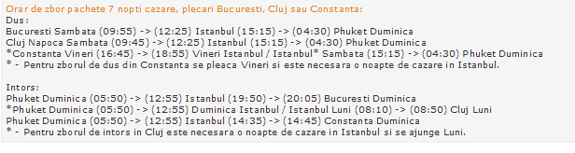

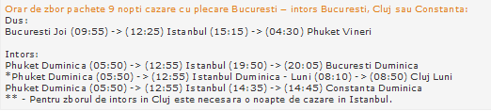
9 nopti: conditia sa plece din Bucuresti

